

Mestrado Integrado em Engenharia Informática e Computação

**Burstsort**

Unidade Curricular de

Programação em Lógica

Membros Pertences ao Grupo X, turma 2:

* Gabriel Martins Souto ei12087
* José Alberto Carvalho Cardoso ei12027

Índice

Descrição do Jogo 2

Representação do Jogo 3

Visualização do Tabuleiro 4

Movimentos 5

# Descrição do Jogo

O Burstsort é um jogo abstracto para dois jogadores, disputado num número de rondas predefinido, tendo cada ronda cerca de 10 minutos.

O objectivo de cada jogador é a passagem estratégica de todas as suas peças da zona central para a zona lateral do tabuleiro, uma por uma, vencendo a ronda o mais rápido a ficar com apenas uma peça na zona de jogo inicial.

·          Os jogadores devem se posicionar frente a frente. Colocar o tabuleiro de jogo horizontalmente no centro da mesa, entre os jogadores, para que ambos possam ter uma perfeita visão superior do desafio.

 As saídas azul e púrpura estão reservadas para o jogador mais próximo e servem para que todos saibam quem joga com que cor.

Burstsort é jogado num tabuleiro de 7 por 5 quadrados, com duas zonas distintas – uma central de 5 por 3 (cor: cinzento claro) e uma lateral em todo o redor (cor: cinzento escuro).

Os jogadores dispõem de 21 peças, inicialmente dispostas em 7 colunas de 3 cada, de seu uso exclusivo.

São permitidos três tipos de acções e cada jogador apenas pode efectuar uma acção por turno:

* **Exit (a preto)** – Passar uma única peça da zona central para a limítrofe, tendo para isso de passar por cima de uma outra coluna (1,2 ou 3 peças) que pode, ou não, também ser sua. **Excepção:** Se o jogador estiver a ocupar a posição central do tabuleiro (único espaço inicialmente vazio) fica impedido de utilizar este tipo de acção, pois esta posição apenas serve de passagem, devendo ser ocupada o menor tempo possível.
* **Move (a verde)** – Mover uma coluna inteira de 1 a 3 peças, para qualquer um dos espaços próximos, unicamente no tabuleiro superior (um quadrado, ortogonal ou diagonalmente).
* **Merge (a amarelo)** – Fundir uma ou duas colunas com uma outra que ocupe um espaço próximo (as colunas são exclusivas a uma só cor e não se podem dividir ou somar mais de 3 peças, tanto no espaço central, como no lateral).

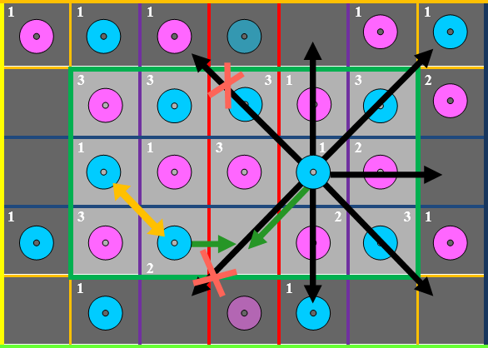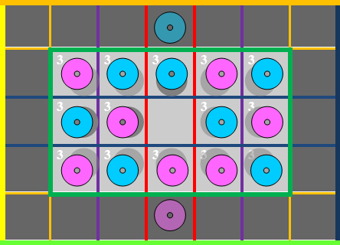

Logo que uma posição de saída seja ocupada, fica exclusivamente reservada para esse jogador, sendo que essa peça já não poderá ser movida até final do jogo, pois o movimento de retorno à área central não é permitido.

Um jogador pode vir a ficar bloqueado e ser obrigado a passar a sua vez, sendo este um factor a ter em conta numa boa estratégia. Basta uma coluna sem saídas disponíveis ficar rodeada por peças do adversário, o que não é assim tão difícil de acontecer. No entanto, após um jogador passar a sua vez, o adversário fica impedido de retirar (acção 1), podendo apenas realizar sucessivas acções 2 e 3 até que o desbloqueio seja concretizado.

Vence a ronda o primeiro jogador a ficar com apenas uma peça no tabuleiro superior. O primeiro a alcançar o número acordado de vitórias ganha o desafio.

# Representação do Jogo

# Visualização do Tabuleiro

# Movimentos

O Burstsort terá 3 predicados diferentes, correspondentes a cada tipo de jogada possivel. Estes serão:

* exit(S,D):- validStack(S), \+emptyCell(D), validCell(D+1)

Para este movimento, o Sistema logico do jogo verificará se a stack S pode efectuar a saída do centro do tabuleiro (ou seja, se esta não está na posição central do tabuleiro), se a célula que está na direção adjunta D está ocupada (condição necessária para efectuar o salto) e se a célula a seguir na direção D pode receber S;

* move(S,D):- emptyCell(D)  
  Para este movimento, será verificada se a célula que se encontra na direcção D está vazia e, se sim, executa o movimento;
* merge(S,Q):- validMerge(S,Q), valideSize(S,Q)

Nesta acção, verificar-se-á se a soma das duas stacks é igual ou inferior a e se estão adjuntas. Se sim, o movimento é executado;